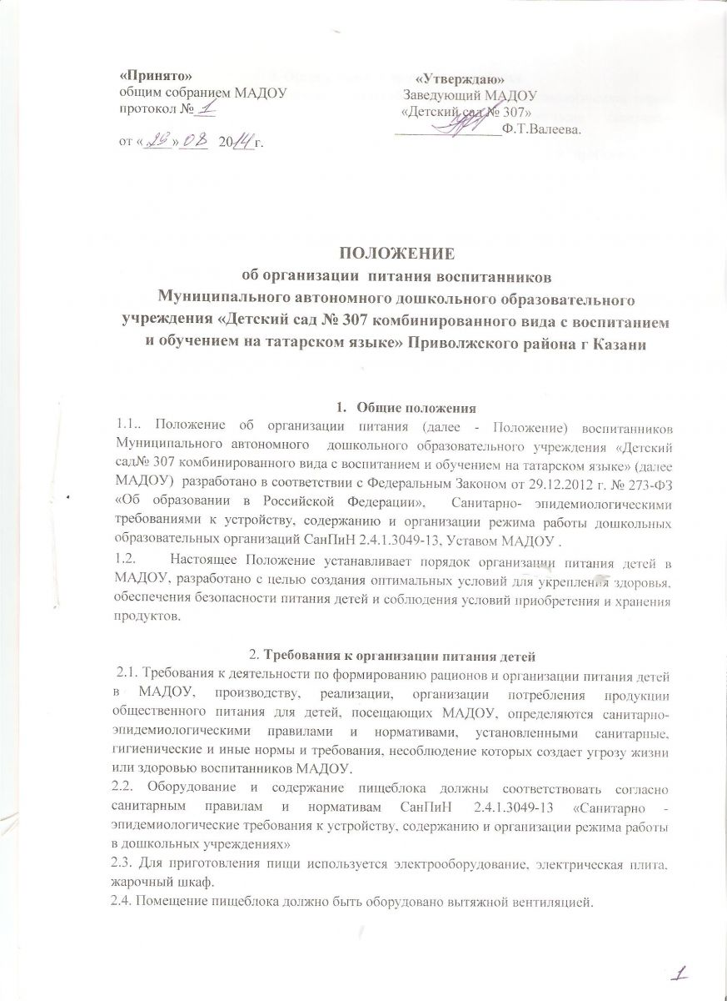

3. Организация питания на пищеблоке
3.1 При организации питания необходимо соблюдать возрастные физиологические нормы суточной потребности в основном пищевых веществах согласно санитарно-эпидемиологическими правилами и нормативами СанПиН 2.4.1.3049-13.
3.2. При распределении общей калорийности суточного питания детей, пребывающих в Учреждении, используется следующий норматив: завтрак – 20-25%; обед – 35-40%; полдник, ужин – 20-25%
3.3. При организации питания МАДОУ руководствуется примерным десятидневным меню, разработанным на основе физиологических потребностей детей дошкольного возраста пищевых веществах и нормах питания согласно санитарно-эпидемиологическим правилам и нормативам СанПиН 2.4.1.3049-13.
3.4. Объем пищи и выход блюд должны строго соответствовать возрасту ребенка;
3.5. На основе примерного меню ежедневно, на следующий день составляется меню-требование и утверждается заведующей МАДОУ.
3.6. Для детей в возрасте от 2 до 3 лет, от 3 до 7 лет, посещающих 10,5 часовую или 12-ти часовую группу, меню - требование составляется отдельно. При этом учитываются:
- среднесуточный набор продуктов для каждой возрастной группы;
- объем блюд для этих групп;
- нормы физиологических потребностей;
- нормы потерь при холодной и тепловой обработки продуктов;
- выход готовых блюд;
- нормы .взаимозаменяемости продуктов при приготовлении блюд;
- данные о химическом составе блюд;
- требования в отношении запрещенных продуктов и блюд, использование которых может стать причиной возникновения желудочно-кишечного заболевания, отравления.
- сведениями о стоимости и наличии продуктов.
3.7. Меню-требование является основным документом для приготовления пищи на пищеблоке.
3.8. Вносить изменения в утвержденное меню-раскладку, без согласования с заведующего МАДОУ, запрещается.
3.9. При необходимости внесения изменения в меню /несвоевременный завоз продуктов, недоброкачественность продукта/ старшей медсестрой составляется объяснительная с указанием причины. В меню-раскладку вносятся изменения и заверяются подписью заведующего. Исправления в меню- раскладке не допускаются.
3.10. Для обеспечения преемственности питания родителей информируют об ассортименте питания ребенка, вывешивая меню на раздаче, в приемных групп, с указанием полного наименования блюд, выхода продукта, утверждённого заведующей МАДОУ и подписанного старшей медицинской сестрой;
3.11. Медицинский работник обязан присутствовать при закладке основных продуктов в котел и проверять блюда на выходе.
3.12. Объем приготовленной пиши должен соответствовать количеству детей и объему разовых порций
3.13. Выдавать готовую пищу детям следует только с разрешения бракеражной комиссии в составе повара, медработника, представителя администрации, после снятия ими пробы и записи в бракеражном журнале результатов оценки готовых блюд. При этом в журнале отмечается результат пробы каждого блюда.
3.14. В целях профилактики гиповитаминозов, непосредственно перед раздачей, медицинским работником осуществляется С- витаминизация III блюда.
3.15. Выдача пищи на группы осуществляется строго по графику.

4. Организация питания детей в группах
4.1. Работа по организации питания детей в группах осуществляется под руководством воспитателя и заключается:
- в создании безопасных условий при подготовке и во время приема пищи;
- в формировании культурно-гигиенических навыков во время приема пищи детьми.
4.2. Получение пищи на группу осуществляется строго по графику, утвержденному заведующим МАДОУ.
4.3. Привлекать детей к получению пищи с пищеблока категорически запрещается.
4.4. Перед раздачей пищи детям младший воспитатель обязан:
- промыть столы горячей водой с мылом;
- тщательно вымыть руки;
- надеть специальную одежду для получения и раздачи пищи;
- проветрить помещение;
- сервировать столы в соответствии с приемом пищи.
4.5. С целью формирования трудовых навыков и воспитания самостоятельности во время дежурства по столовой воспитателю необходимо сочетать работу дежурных и каждого ребенка (например: салфетницы собирают дежурные, а тарелки за собой убирают дети).
4.6. Во время раздачи пищи категорически запрещается нахождение детей в обеденной зоне.
4.7. Подача блюд и прием пищи в обед осуществляется в следующем порядке:
- во время сервировки столов на столы ставятся хлебные тарелки с хлебом;
- разливают III блюдо;
- в салатницы, согласно меню, раскладывают салат (порционные овощи);
- подается первое блюдо;
- дети рассаживаются за столы и начинают прием пищи с салата (порционных овощей);
- по мере употребления детьми блюда, младший воспитатель убирает со столов салатники;
- дети приступают к приему первого блюда;
- по окончании, младший воспитатель убирает со столов тарелки из-под первого;
- подается второе блюдо;
- прием пищи заканчивается приемом третьего блюда.
4.8. В группах раннего возраста детей, у которых не сформирован навык самостоятельного приема пищи, докармливают.

5. Порядок учета питания
5.1. К началу учебного года заведующий МАДОУ издает приказ о назначении ответственного за питание, определяются его функциональные обязанности.
5.2. Ежедневно медсестра составляет меню-раскладку на следующий день. Меню составляется на основании списков присутствующих детей, которые ежедневно, с 8.00 до 9.00 утра, подают педагоги.
5.3. На следующий день, в 8.00 воспитатели подают сведения о фактическом присутствии воспитанников в группах ответственному за питание, который оформляет заявку и передает ее на пищеблок.
5.4. В случае снижения численности детей, если закладка продуктов для приготовления завтрака произошла, порции отпускаются другим детям, как дополнительное питание, главным образом детям старшего дошкольного и младшего дошкольного возраста в виде увеличения нормы блюда.
5.5. С последующим приемом пищи /обед, полдник/ дети, отсутствующие в учреждении, снимаются с питания, а продукты, оставшиеся невостребованными возвращаются на склад с оформлением накладных.
5.6. Возврату подлежат продукты: яйцо, консервация /мясо, овощная, фруктовая. сгущенное молоко, кондитерские изделия, масло сливочное, молоко сухое, масло растительное, сахар, крупы, макароны, фрукты, овощи.
5.7. Если на завтрак пришло больше детей, чем было заявлено, то для всех детей уменьшают выход блюд, в соответствии с количеством прибывших детей, необходимо предусматривать необходимость дополнения продуктов мясо, овощи, фрукты, яйцо и т.д., на обед, полдник, ужин с оформлением накладных.
5.8. Учет продуктов ведется в накопительной ведомости. Записи в ведомости производятся на основании первичных документов в количественном и суммовом выражении. В конце месяца в ведомости подсчитываются итоги.
5.9. Начисление оплаты за питание производится централизованной бухгалтерией Управления образования на основании табелей посещаемости, которые заполняют педагоги. Число д/дней по табелям посещаемости должно строго соответствовать числу детей, состоящих на питании в меню-требовании. Бухгалтерия, сверяя данные, осуществляет контроль рационального расходования бюджетных средств.
5.10. Финансовое обеспечение питания отнесено к компетенции заведующего МАДОУ, бухгалтера ЦБ.
5.11. Расходы по обеспечению питания воспитанников включаются в оплату родителям, размер которой устанавливается на основании соответствующего распоряжения Исполнительного комитета г Казани.
5.12. В течение месяца в стоимости дневного рациона питания допускаются небольшие отклонения - от установленной суммы, но средняя стоимость дневного рациона за месяц выдерживается не ниже установленной.

6. Разграничение компетенции по вопросам организации питания в МАДОУ
6.1. Руководитель учреждения создаёт условия для организации питания детей;
6.2. Несёт персональную ответственность за организацию питания детей в учреждении;
6.3. Представляет Учредителю необходимые документы по использованию денежных средств;
6.4. Распределение обязанностей по организации питания между руководителем ДОУ, медицинским работником, работниками пищеблока отражаются в должностной инструкции.

7. Финансирование расходов на питание детей в МАДОУ
7.1. Расчёт финансирования расходов на питание детей в МАДОУ осуществляется на основании установленных норм питания и физиологических потребностей детей;
7.2. Финансирование расходов на питание осуществляется за счёт бюджетных средств;
7.3. Объёмы финансирования расходов на организацию питания на очередной финансовый год устанавливаются с учётом прогноза численности детей в ДОУ.
7.4. Начисление оплаты за питание производится централизованной бухгалтерией Отдела образования на основании табелей посещаемости, которые заполняют педагоги. Число детодней по табелям посещаемости должно строго соответствовать числу детей, состоящих на питании в меню-требовании. Бухгалтерия, сверяя данные, осуществляет контроль рационального расходования бюджетных средств.
7.5. Расходы по обеспечению питания воспитанников включаются в оплату родителям, размер которой устанавливается на основании соответствующего распоряжения Исполнительного комитета г Казани.

